**Информационно-статистический отчет**

**рассмотренных в октябре 2024 года обращений, запросов информации   
и сообщений граждан, объединений граждан, в том числе юридических лиц, поступивших в адрес Главы Маслянинского района Новосибирской области**

Рассмотрение письменных и личных обращений, устных сообщений   
и запросов граждан, объединений граждан, в том числе юридических лиц, поступивших в адрес Главы Маслянинского района Новосибирской области, организовано в соответствии с Конституцией Российской Федерации, областным законодательством, нормативными правовыми актами Новосибирской области, администрацией Маслянинского района Новосибирской области.

Организацию работы по объективному, всестороннему и своевременному рассмотрению обращений осуществляет общественная приемная Главы Маслянинского района Новосибирской области.

В 2024 года в адрес Главы Маслянинского района Новосибирской области через общественную приемную Главы Маслянинского района поступило 29 *(в сентябре 2024 года -27, в октябре - 2023 года -17)*, в том числе:

1. письменных обращений и запросов -25 *(в сентябре 2024 года -21,   
   в октябре 2023 года -14)*;

2) личных обращений на личных приемах Главы Маслянинского района Новосибирской области, первого заместителя главы администрации Маслянинского района Новосибирской области, заместителей главы Маслянинского района Новосибирской области **0** *(в сентябре 2024 года -1, в октябре 2023 года -0)*;

3) обращений к специалисту общественной приемной Главы Маслянинского района Новосибирской области –**2,** *(в сентябре 2024 года –1, в октябре 2023 года –2)*;

4) устных сообщений и запросов в справочную телефонную службу общественной приемной Главы Маслянинского района Новосибирской области – **2***(в сентябре 2024 года -2, в октябре 2023 года -1)*.

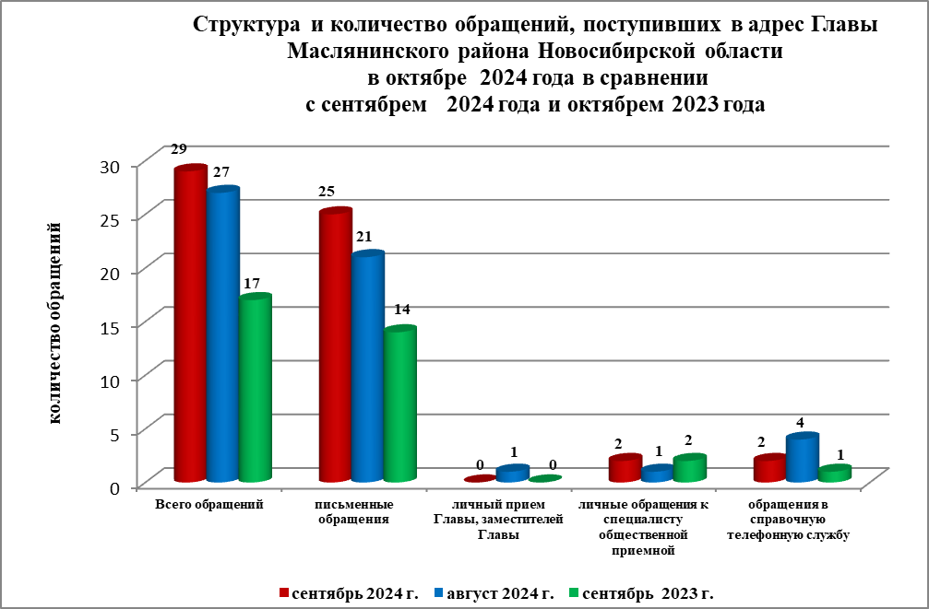

По сравнению с сентябрем 2024 года общее количество письменных   
и личных обращений, устных сообщений и запросов уменьшилось 7 % (на 2 обращения). В **29** обращениях содержится **29** вопроса, относящихся   
к тематическим разделам:

- жилищно-коммунальная сфера – 6 (21 %) от общего количества вопросов);

- социальная сфера -6 (21%);

- экономика - 8 (27%);

- государство, общество, политика – 9 (31 %);

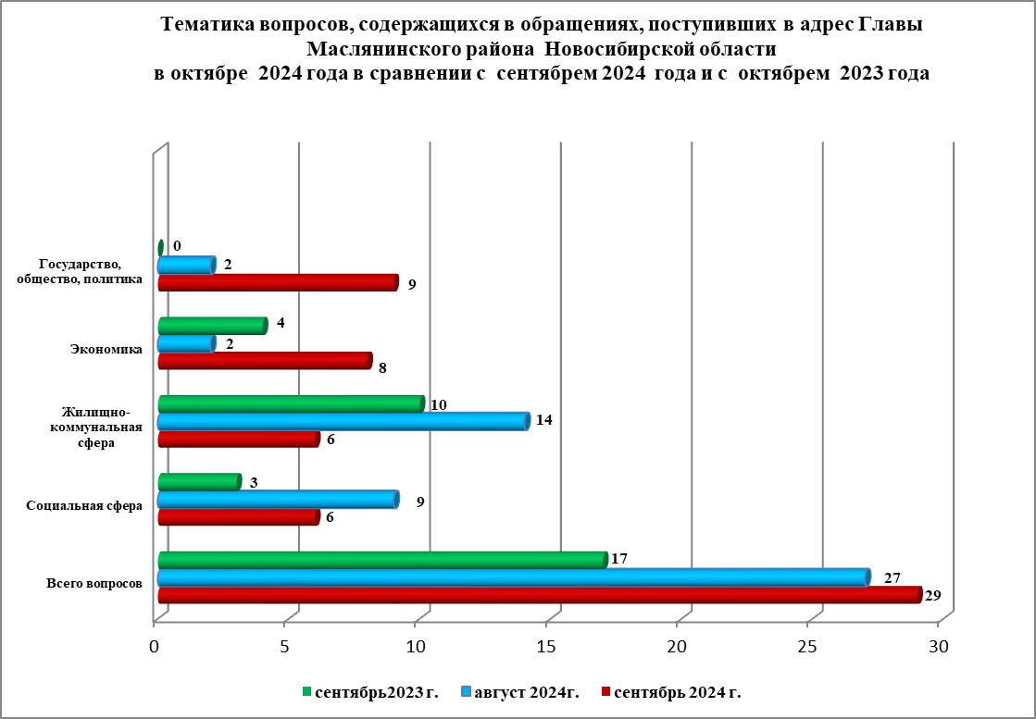

В октябре 2024 года отмечается уменьшение количества обращений   
по жилищным вопросам и вопросу ремонта дорог, улучшение жилищных условий и теплоснабжения.